 | Warszawska Olimpiada Seniorów 2018
Szanowni Państwo,

Serdecznie zapraszamy do udziału w Warszawskiej Olimpiadzie Seniorów, która odbędzie się w dniu 29 września 2018 roku w godz. 11.00-15.00 na obiektach Stołecznego Centrum Sportu AKTYWNA WARSZAWA przy ul. Konwiktorskiej 6. Będzie to drugie wydarzenie tego rodzaju, realizowane przy wsparciu m.st. Warszawy, kierowane do osób w wieku 60+. Organizacja została powierzona Towarzystwu Krzewienia Kultury Fizycznej „Chomiczówka”, wyłonionemu w drodze otwartego konkursu ofert na realizację zadania publicznego z zakresu wspierania i upowszechniania kultury fizycznej. Impreza odbywa się pod honorowym patronatem Prezydenta m.st. Warszawy.

Program Warszawskiej Olimpiady Seniorów obejmuje rywalizację sportową w wybranych dyscyplinach olimpijskich (m.in. pływanie na dystansach, bieganie na dystansach, pchnięcie kulą, skok w dal, strzelanie z łuku, ergometry wioślarskie, tenis stołowy, brydż sportowy, szachy) oraz w wybranych konkurencjach rekreacyjnych (m.in. mini golf, strzały piłką na bramkę, piłkarzyki, narciarze, mini ping pong, slalomy, biegi, labirynty, zajęcia gimnastyczne i aerobowe, aqua aerobik, Nordic walking, yoga). Zawody rozgrywane będą w trzech kategoriach wiekowych: 1. poniżej 70 lat, 2. 71-80 lat, 3. powyżej 80 lat. Uczestnicy wydarzenia będą mogli skorzystać także z atrakcji towarzyszących, m.in. programu artystycznego, miasteczka zdrowia, konkursów tematycznych.

W szczególności zapraszamy reprezentacje Dzielnic m.st. Warszawy. Udostępniamy także dla Państwa scenę i zachęcamy do artystycznych pokazów dokonań grup seniorów działających na terenie m.st. Warszawy.

Wstęp na imprezę jest bezpłatny. Zgłoszenia prosimy kierować do 15 września 2018 na adres: tkkfchomiczowka@o2.pl tel. 022 834 76 98 (w godz. 14.00-18.00).

Będziemy wdzięczni za możliwie szerokie rozpropagowanie informacji o imprezie.
Liczymy na Państwa obecność.

Organizator: Towarzystwo Krzewienia Kultury Fizycznej „Chomiczówka”

Współpraca: Biuro Sportu i Rekreacji Urzędu m.st. Warszawy, Stołeczne Centrum Sportu AKTYWNA WARSZAWA, Biuro Pomocy i Projektów Społecznych Urzędu m.st. Warszawy, Warszawska Rada Seniorów, Parlamentarny Zespół ds. Uniwersytetów Trzeciego Wieku.

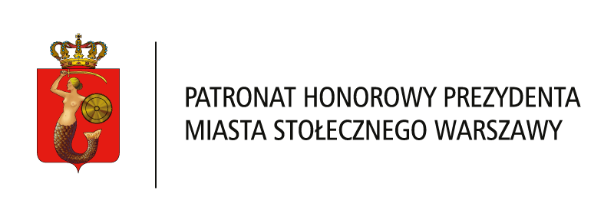 | ORGANIZATOR:  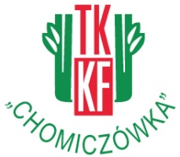 | PARTNERZY: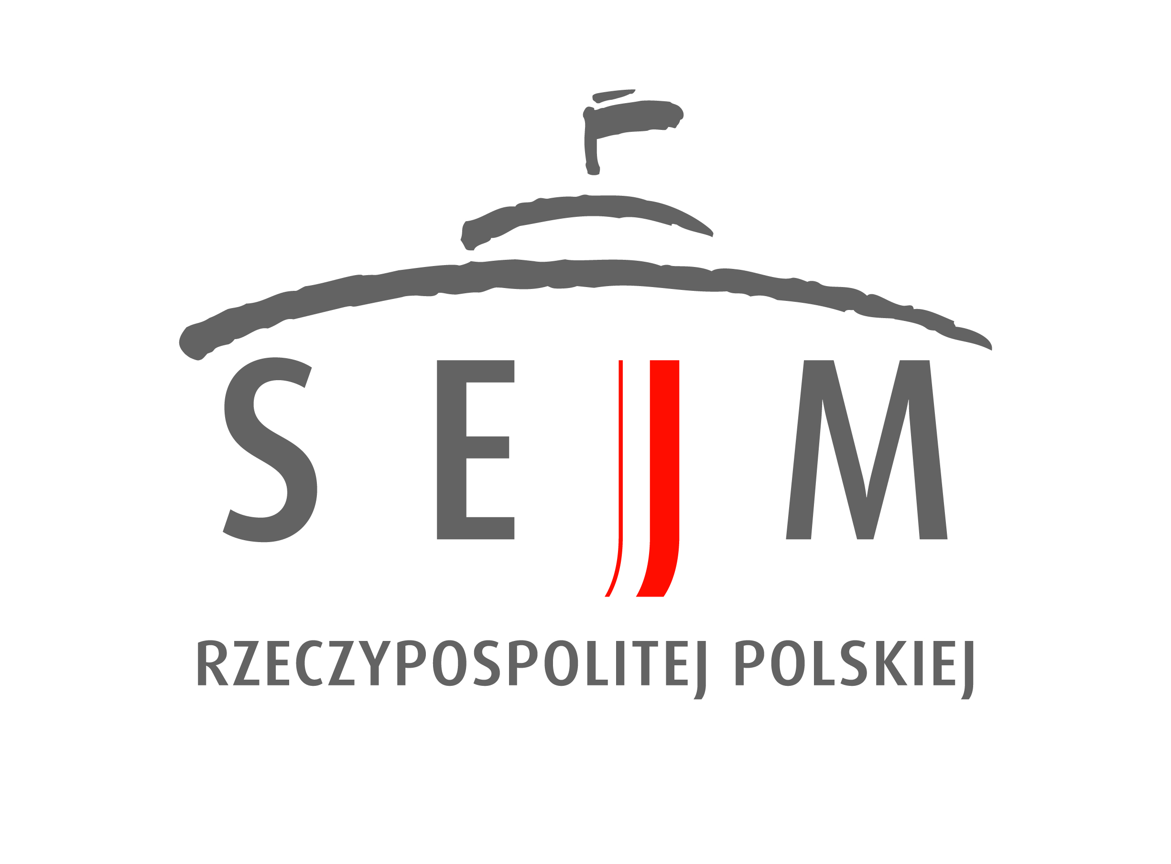  PARLAMENTARNY ZESPÓŁ DS. UNIWERSYTETÓW TRZECIEGO WIEKU | 